<https://blog.csdn.net/lin360580306/article/details/51289543>

上面的博客地址可以参考看下，然后下面的图片是总结，先把上面的看了再来下下面的更加适宜。

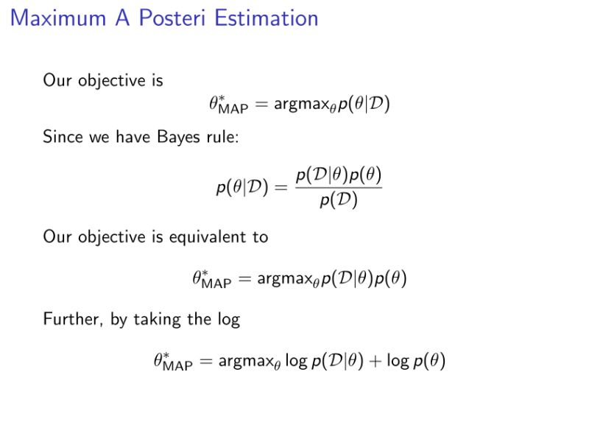

*Fig.1 MAP*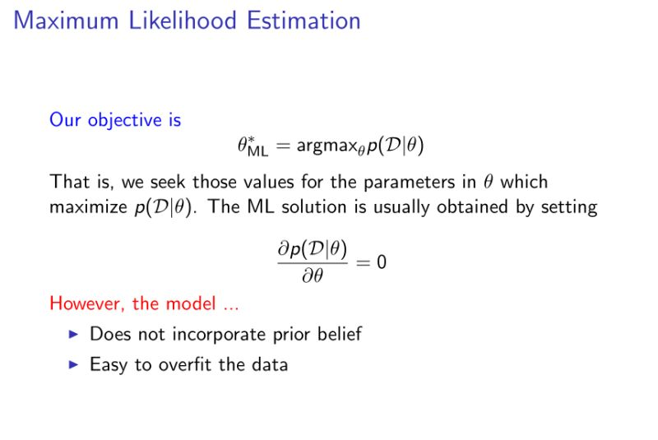

*Fig.2 MLE*

在吴恩达的机器学习课程中，他提及MAP可以用来避免最大似然估计（MLE）过拟合的问题，一般把你的theta先验概率设置为高斯分布N~（0，γ2I），设置均值为零，是为了尽量避免过拟合，协方差根据你的需求设置，个人觉得一般让前面的方差大一点，后面的小一点，这样子更加适用于避免过拟合。